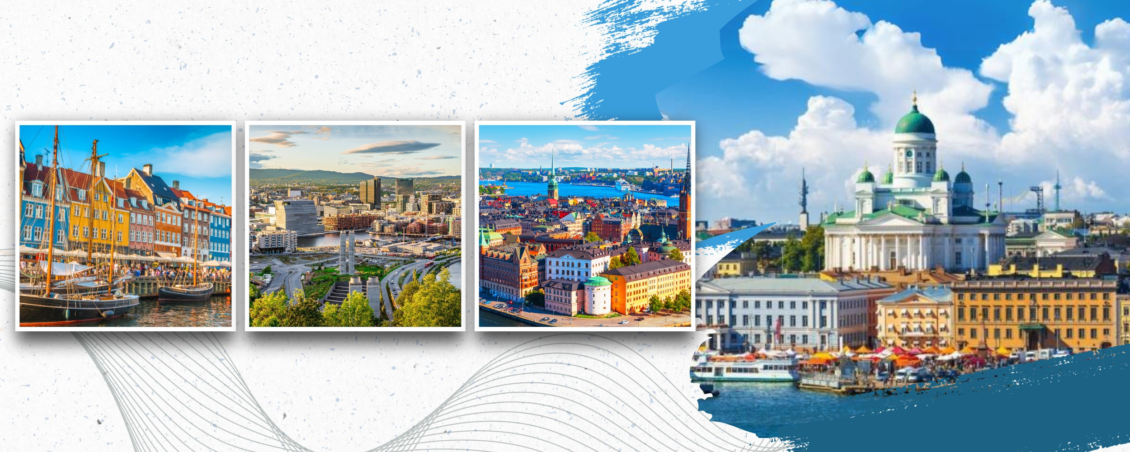
Hành trình “Vũ Khúc Scandinavia – Hành Trình Vượt Biển Baltic” đưa du khách khám phá năm quốc gia xinh đẹp và thịnh vượng bậc nhất châu Âu: Đan Mạch, Na Uy, Thụy Điển, Estonia và Phần Lan. Từ vẻ cổ kính, lãng mạn của Copenhagen, sự hùng vĩ của vịnh biển Na Uy, nét thanh bình của Karlstad – Örebro, đến không khí hiện đại, sang trọng của Stockholm và sắc màu trung cổ tại Tallinn, mỗi điểm đến đều mang một nét quyến rũ rất riêng.Điểm nhấn đặc biệt của chương trình là trải nghiệm 1 đêm du thuyền 4* vượt biển Baltic – một hành trình êm đềm giữa đại dương, ngắm hoàng hôn và bình minh nơi phương Bắc. Bên cạnh đó, du khách cũng sẽ được đặt chân đến Helsinki, thành phố được mệnh danh là “viên ngọc của biển Baltic”, kết thúc trọn vẹn chuyến du ngoạn vùng đất Bắc Âu thanh bình, sạch đẹp và đáng sống bậc nhất thế giới.!

VŨ KHÚC SCANDINAVIA - HÀNH TRÌNH VƯỢT BIỂN BALTIC
TRẢI NGHIỆM 1 ĐÊM DU THUYỀN 4*
ĐAN MẠCH - NA UY – THUỴ ĐIỂN – ESTONIA - PHẦN LAN
COPENHAGEN – MALMO – GOTHENBURG – OSLO – KARLSTAD - OREBRO – STOCKHOLM – TALLINN – PORVOO - HELSINKI
THỜI GIAN: 11 NGÀY/ 10 ĐÊM
HÀNG KHÔNG TURKISH AIRLINES
NGÀY KHỞI HÀNH | GIÁ TOUR NGƯỜI LỚN (VNĐ) | GIÁ TOUR TRẺ EM 2- DƯỚI 11 TUỔI (VNĐ)
25/05/2026 | 97.900.000 | 88.110.000‬
16/06/2026 | 97.900.000 | 88.110.000‬
25/07/2026 | 97.900.000 | 88.110.000‬
05/08/2026 | 97.900.000 | 88.110.000‬
27/08/2026 | 97.900.000 | 88.110.000‬

LỊCH TRÌNH TOUR
Ngày | Điểm đến | Bữa ăn | Khách sạn
1 | Hà Nội – Copenhagen | Ăn trên máy bay | Nghỉ trên máy bay
2 | Copenhagen City Tour | Ăn trưa/tối | Nghỉ đêm tại khách sạn
3 | Copenhagen – Malmo - Gothenburg | Ăn sáng/trưa/tối | Nghỉ đêm tại khách sạn
4 | Gothenburg - Oslo | Ăn sáng/trưa/tối | Nghỉ đêm tại khách sạn
5 | Oslo – Karlstad | Ăn sáng/trưa/tối | Nghỉ đêm tại khách sạn
6 | Karlstad – Orebro - Stockholm | Ăn sáng/trưa/tối | Nghỉ đêm tại khách sạn
7 | Stockholm – Tallinn | Ăn sáng/trưa/tối | Nghỉ đêm trên du thuyền
8 | Tallinn - Du thuyền | Ăn sáng/trưa/tối | Nghỉ đêm tại khách sạn
9 | Helsinki - Porvoo City Tour | Ăn sáng/trưa/tối | Nghỉ đêm tại khách sạn
10 | Helsinki City Tour – Sân bay | Ăn sáng/trưa | Nghỉ đêm trên máy bay
11 | Về đến Hà Nội, Việt Nam

ĐẶC ĐIỂM NỔI BẬT
- Trải nghiệm hành trình Bắc Âu - nơi có chất lượng cuộc sống cao nhất hành tinh với môi trường trong lành, cảnh sắc tuyệt đẹp…
- NGHỈ 1 ĐÊM TRÊN DU THUYỀN 4* từ Stockholm đi Helsinki khám phá biển Baltic – Trải nghiệm sang trọng giữa hai thủ đô Bắc Âu. Phong cách Promenade xuyên suốt giữa tàu, nối các khu mua sắm, nhà hàng, quầy bar và khu giải trí chính
- Trải nghiệm phà Bắc Âu từ Tallinn sang Helsinki
- Tham quan BẢO TÀNG VASA khám phá con tàu bị chìm dưới lòng đại dương, chiêm ngưỡng bộ sưu tập từ chuyến tàu thế kỷ. Đây là bảo tàng hải dương nổi tiếng khi lưu giữ con tàu chiến xấu số Vasa của hoàng gia Thụy Điển.
- Trải nghiệm ĐI THUYỀN TRÊN KÊNH COPENHAGEN du ngoạn qua những kênh đào đẹp như tranh vẽ của Copenhagen và khám phá bến cảng lịch sử cùng những tuyến đường thủy tuyệt đẹp
- Trải nghiệm cảm giác ĐI TRÊN CÂY CẦU HUYỀN THOẠI ORESUND 'biến mất kỳ diệu' khi đi xuyên qua một đường hầm dưới biển nối liền thủ đô Copenhagen của Đan Mạch và thành phố Malmo của Thuỵ Điển
- Tận kiến vẻ đẹp thiên nhiên lãng mạn cùng những trang sử hào hùng của người Viking - Na Uy
- ĐAN MẠCH, quốc gia xanh với những cung điện tuyệt đẹp, khám phá thủ đô Copenhagen - xứ sở nàng tiên cá, với nền văn hóa - lịch sử lâu đời còn giữ nguyên vẹn.
- OSLO là thành phố lâu đời nhất của Nauy, nơi đây có sự hoà trộn giữa vẻ đẹp hiện đại của một thành phố văn hoá, kinh tế và chính trị nhưng đồng thời cũng có những quang cảnh bình yên của vùng nông thôn yên bình, với những ngọn núi cao chót vót, những hàng cây cao và những bãi biển thơ mộng.
- TALLINN - thủ đô 800 năm tuổi của Estonia, nằm ngay bên bờ biển Baltic.
- STOCKHOLM - thành phố được mệnh danh là một trong những nơi đáng sống nhất thế giới với môi trường sống tự nhiên nguyên sơ.
- PORVOO là một thành phố nằm ở miền Nam Phần Lan, khoảng 50 km về phía đông của thủ đô Helsinki, là thành phố lớn thứ 7 của Phần Lan
- HELSINKI, thủ đô của Phần Lan, là một thành phố xinh đẹp với đời sống văn hóa phong phú cùng nhiều bức tranh phong cảnh tuyệt vời, được mệnh danh là vùng đất có sự hòa quyện giữa văn hóa đô thị và đời sống thiên nhiên ven biển.
- Mua sắm tại OUTLET HELSINKI, PHẦN LAN nơi tập trung nhiều thương hiệu thời trang, thể thao, gia dụng… với mức giá ưu đãi quanh năm.
- CÔNG VIÊN FROGNER OSLO là công viên lớn nhất và nổi tiếng nhất tại thủ đô Oslo, đồng thời là một trong những điểm tham quan văn hóa – nghệ thuật độc đáo bậc nhất ở Bắc Âu.

NGÀY 01 | HÀ NỘI – COPENHAGEN (ĂN NGHỈ TRÊN MÁY BAY)
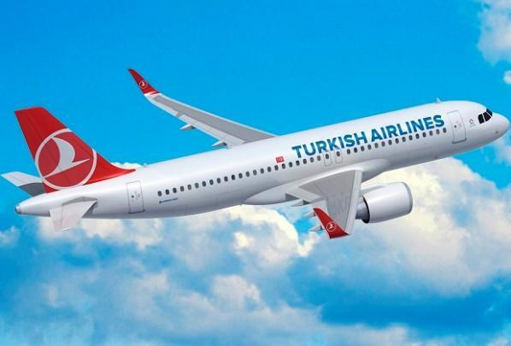
19:00 Xe và Hướng dẫn viên đón Quý khách tại Rạp Xiếc Trung Ương – 67 Trần Nhân Tông, sau đó đoàn khởi hành đi sân bay Nội Bài, làm thủ tục và đáp chuyến bay Turkish Airlines đi Copenhage (Đan Mạch) lúc 23:05 (Quý khách transit tại Istanbul). Turkish Airlines là hãng hàng không quốc gia của Thổ Nhĩ Kỳ, được thành lập từ năm 1933, là hãng có nhiều chuyến bay đến nhiều nơi nhất trên thế giới, được xếp vào top đầu các hãng hàng không chất lượng tốt nhất tại châu Âu. Turkish Airlines đạt được nhiều giải thưởng danh giá: hãng hàng không tốt nhất châu Âu, hãng hàng không có khoang ghế phổ thông tốt nhất, hãng hàng không tốt nhất Nam Âu, hãng hàng không phục vụ đồ ăn hạng thương gia tốt nhất, hãng hàng không của năm,
Chuyến bay dự kiến: (Quý khách transit tại Istanbul)
1 TK 165 W HANIST 2305 0510*
2 TK1783 W ISTCPH 0715 0930

NGÀY 02 | COPENHAGEN CITY TOUR (ĂN TRƯA, TỐI)
09:30: Đoàn đến sân bay Quốc Tế Copenhagen, Quý khách làm thủ tục nhập cảnh, lấy hành lí kí gửi. Sau đó, xe đón đưa quý khách khởi hành tham quan Copenhagen - Thủ đô của đất nước Đan Mạch là sự kết hợp hài hòa, hoàn hảo của những khu phố cổ với lịch sử lâu đời, với những công trình kiến trúc hiện đại, táo bạo. Đặc biệt, Copenhagen còn được mệnh danh là “thành phố xanh và hạnh phúc” nhất thế giới, nơi có nhiều xe đạp hơn cả ô tô.
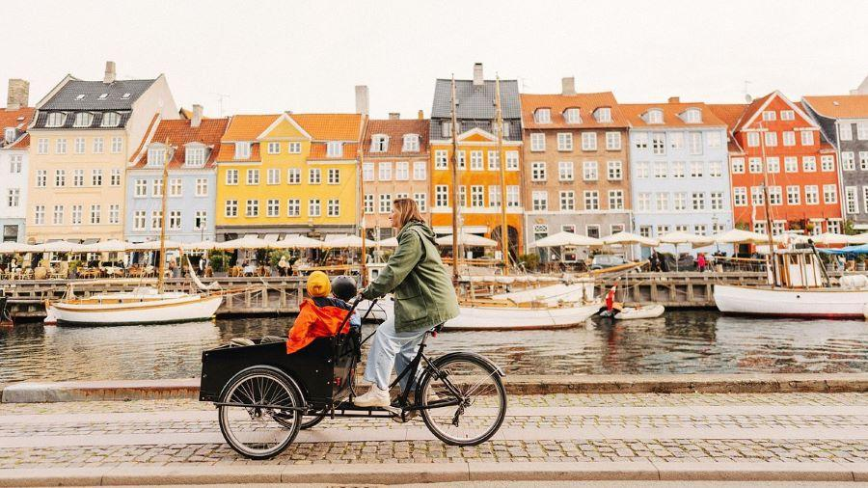
- Nhà thờ Cẩm thạch Marble: Đây là một nhà thờ lớn với mái vòm được khởi công xây dựng từ những năm 1749. Có kiến trúc mái vòm lớn nhất Bắc Âu (đường kính 31m) và tựa trên 12 cây cột cẩm thạch. Bề cao của nhà thờ là 84m
Trưa: Quý khách ăn trưa tại nhà hàng
Chiều: Quý khách tham quan:
- City Hall Square - Quảng trường thành phố, nằm ngay trung tâm Copenhagen, là địa điểm thường xuyên được chọn để tổ chức các sự kiện quan trọng, các lễ hội và lễ kỉ niệm của thành Copenhagen.
- Little Mermaid – Nàng tiên cá là biểu tượng thế kỷ tiêu biểu của thành Copenhagen. Tượng điêu khắc bằng đồng, cao 1,25m, nặng 175kg dựa theo câu chuyện cổ tích cùng tên của nhà văn Christian Andersen (1805-1875). Bức tượng nổi tiếng toàn thế giới, là biểu tượng văn hóa của đất nước và người dân Đan Mạch.
- Gefion Fountain – Đài phun nước Gefion là đài kỷ niệm lớn nhất Copenhagen. Đài phun nước còn là điểm thăm quan thu hút khách du lịch, mọi người thường ném tiền xu xuống nước và cầu nguyện.
- Quý khách trải nghiệm đi thuyền trên kênh Copenhagen (đã bao gồm vé thuyền) du ngoạn qua những kênh đào đẹp như tranh vẽ của Copenhagen và khám phá bến cảng lịch sử cùng những tuyến đường thủy tuyệt đẹp
- Quý khách tự do dạo phố cảng mới Nyhavn waterfront – Bến cảng Nyhavn, hay còn gọi là khu Cảng Mới của thủ đô Copenhagen có niên đại từ thế kỷ 17.
Tối: Quý khách ăn tối tại nhà hàng.
Nghỉ đêm tại khách sạn 4*

NGÀY 03 | COPENHAGEN - MALMO - GOTHENBURG (ĂN SÁNG, TRƯA, TỐI)
Sáng: Quý khách ăn sáng tại khách sạn, sau đó đoàn khởi hành tới thăm quan Copenhagen
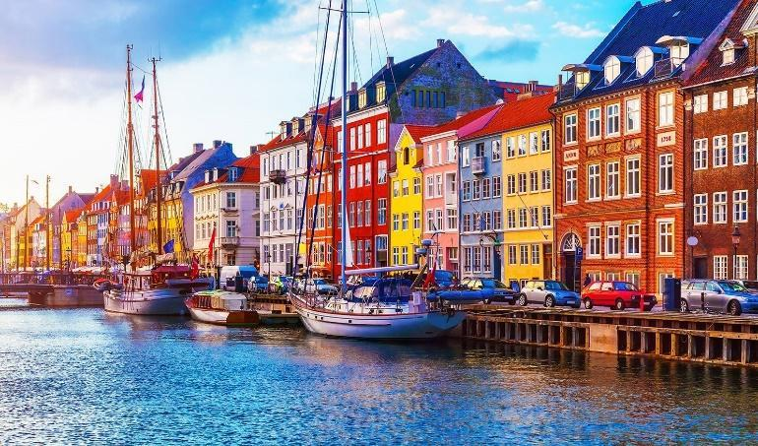
- Vườn thượng uyển và chụp ảnh với Lâu đài Rosenborg - lâu đài nổi tiếng nhất của Đan mạch, được xây dựng từ năm 1606 và là nơi cư trú của Hoàng gia Đan Mạch cho tới năm 1710, sau này trở thành bảo tàng Hoàng Gia và mở cửa cho công chúng tham quan.
- Tham quan và chụp hình bên ngoài Cung điện Amalienborg Palace – Cung điện Hoàng Gia Amalienborg, là cung điện mùa đông nổi tiếng và là nơi ở chính thức của hoàng gia Đan Mạch, được xây dựng theo lối kiến trúc của Pháp. Người ta ca ngợi rằng đây là một trong những cung điện đẹp nhất châu Âu
Sau đó, Quý khách khởi hành tới Malmo (cách 44 kms) – thành phố nhỏ của Thụy Điển nối với Copenhagen bằng cây cầu Oresund – cầu vượt biển dài nhất thế giới. Điều đặc biệt là cầu Øresund với 16km chiều dài trong đó có 4km hầm ngầm dưới biển, 4km đảo nhân tạo, 8m cầu treo dây văng, là công trình vĩ đại và thành công ngoài sức tưởng tượng của con người,.
Trưa: Quý khách ăn trưa tại nhà hàng
- Quý khách trải nghiệm cảm giác đi trên cây cầu huyền thoại Oresund, 'biến mất kỳ diệu' khi đi xuyên qua một đường hầm dưới biển nối liền thủ đô Copenhagen của Đan Mạch và thành phố Malmo của Thụy Điển (quý khách ngồi trên xe).
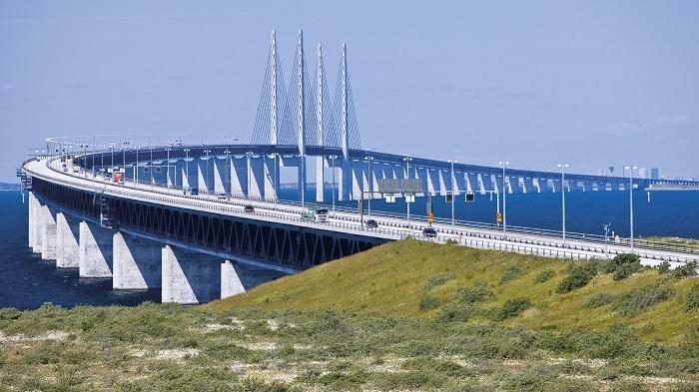
Trưa: Quý khách ăn trưa tại nhà hàng
Sau đó, Quý khách tiếp tục khởi hành đi Gothenburg (cách Malmo 272 kms ~ 3.00) - thành phố lớn thứ hai của Thụy Điển, sau thủ đô Stockholm. Gothenburg là thành phố yên tĩnh, thanh bình với nhiều khung cảnh thiên nhiên tuyệt đẹp: những ngôi nhà gỗ màu gạch xinh xắn, quán cafe và nhà hàng nhỏ xinh, thiết kế ấm cúng, đẹp mắt, những hồ nước trong vắt và tham quan:
- Haga Old Town (Phố cổ Haga), một trong những khu phố cổ nhất ở Gothenburg. Phố đi bộ Haga Nygata có nhiều ngôi nhà được bảo tồn rất tốt, nhiều ngôi nhà mang phong cách Gothenburg đặc trưng được gọi là "landshövdingehus", với một tầng bằng gạch và phần còn lại bằng gỗ. Mỗi ngôi nhà và tòa nhà mang tính biểu tượng đều có vô số ý nghĩa lịch sử
- Quảng trường trung tâm thành phố, nơi đặt bức tượng thần Poseidon (Hải thần) - một biểu tượng của thành phố Gothenburg Thụy Điển. Tượng Hải thần uy nghi như bảo vệ sự phồn thịnh, yên bình cho thành phố.
Tối: Đoàn về khách sạn nhận phòng và nghỉ ngơi.
Nghỉ đêm tại khách sạn 4*

NGÀY 04 | GOTHENBURG – OSLO,NA UY (ĂN SÁNG, TRƯA, TỐI)
Sáng: Đoàn dùng điểm tâm sáng và làm thủ tục trả phòng.
Sau đó, Quý khách khởi hành tới thủ đô Oslo (Nauy, cách Gothenburg 291 kms ~ 3.40) - thủ đô hoa lệ của Na Uy, nơi nổi tiếng là thành phố của những viện bảo tàng với tập hợp gần 100 viện bảo tàng khắp thành phố.
Trưa: Quý khách ăn trưa tại nhà hàng
Chiều: Quý khách tham quan thủ đô hoa lệ của Na Uy, nơi nổi tiếng là thành phố của những viện bảo tàng với tập hợp gần 100 viện bảo tàng khắp thành phố.
- Tòa Thị Chính Oslo - nơi làm việc của hội đồng thành phố, chính quyền thành phố, và là nơi trưng bày các các tác phẩm nghệ thuật. Đây cũng chính là địa điểm diễn ra lễ trao Giải Nobel Hòa Bình vào ngày 10 tháng 12 hàng năm.
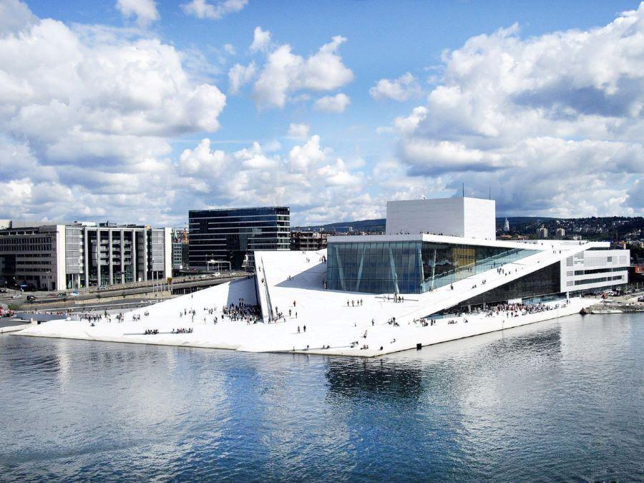
- Chụp hình bên Cung điện Oslo là một trong những địa danh nổi tiếng nhất trong khu vực và là nhân chứng cho lịch sử Na Uy kể từ năm 1814. Vào ngày 1 tháng 10 năm 1825, ông được vua Carl John đặt và chính thức được đưa vào sử dụng trong thời gian vua Oscar I vào ngày 26 tháng 7 năm 1849. Cung điện có đầy đủ chức năng, cả nơi ở của Nữ hoàng và là nơi các quốc vương Na Uy xử lý công việc hàng ngày.
- Tiếp theo, quý tự do mua sắm trên phố đi bộ Karl Johan thơ mộng – con đường trung tâm của thủ đô Oslo, nối liền nhà ga và cung điện hoàng gia.
- Quý khách tự do khám phá khu Aker Brygge với nhiều cửa hàng thời trang, quà lưu niệm độc đáo và các sản phẩm thủ công mỹ nghệ đặc sắc của Na Uy. Quý khách có thể thưởng thức 1 ly cà phê và ngắm nhìn cảnh đẹp của Oslo
Tối: Quý khách ăn tối tại nhà hàng.
Nghỉ đêm tại khách sạn 4* Oslo

NGÀY 05 | OSLO,NA UY - KARLSTAD (ĂN SÁNG, TRƯA, TỐI)
Sáng: Đoàn dùng điểm tâm sáng và làm thủ tục trả phòng, sau đó quý khách thăm quan:
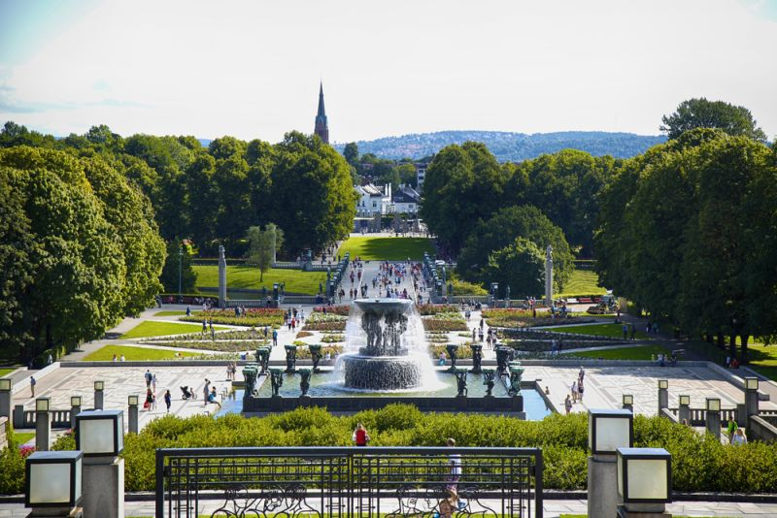
- Công viên Vigeland Sculpture – nằm dọc theo một đại lộ trong công viên Frogner ở thành phố Oslo, công viên Vigeland là một trong những điểm tham quan hấp dẫn n hất của Na Uy đồng thời là công viên điêu khắc lớn nhất thế giới do một nghệ sĩ duy nhất thực hiện. (Tham quan bên ngoài)
- Nhà hát Opera Oslo: lóa mắt với “tảng băng trôi nhân tạo” hờ hững bên bờ biển. Một “tảng băng trôi” được tạo nên bởi những bàn tay vàng trông thật tự nhiên như chưa từng có sự sắp đặt nào cả.
Trưa: Qúy khách ăn trưa tại nhà hàng
Sau đó, Quý khách khởi hành tới thành phố Karlstad (217 km ~ 03.35’) - thành phố lớn nhất của tỉnh Varmland thuộc Thụy Điển. Đây cũng là đô thị lớn thứ 21 của Thụy Điển.
- Chụp ảnh bên Nhà thờ Karlstad.
- Cây cầu đá cổ mái vòm Östra bron - cây cầu đá dài nhất Thụy Điển với chiều dài 168 mét và được xây cuối TK 18 – 19, bắc qua con sông Klarälven dài 460 km bắt nguồn từ Nauy và chảy vào Hồ Vänern, hồ nước ngọt lớn thứ 3 tại Châu Âu – nơi người ta có thể bắt được những con cái hồi hồ lớn nhất thế giới, lên tới hơn 20 k
18h30: Quý khách tối tại nhà hàng.
Nghỉ đêm tại khách sạn 4* ở Karlstad

NGÀY 06 | KARLSTAD – OREBRO – STOCKHOLM (ĂN SÁNG, TRƯA, TỐI)
Sáng: Quý khách ăn sáng tại khách sạn.
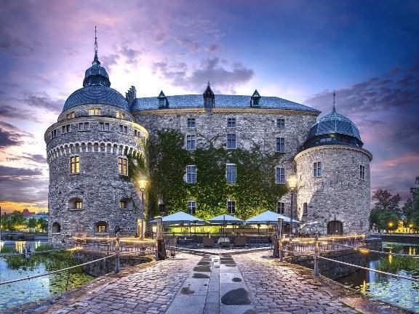
Sau đó, Đoàn di chuyển từ Karlstad đến Orebro ( cách Karlstad 113km ~ 01.35’) - Nằm ở miền Trung của Thụy Điển, phía Đông giáp các quận Västra Götaland, Värmland, Dalarna, Västmanland, Södermanland và Östergötland, Örebro là thành phố lớn thứ sáu của Thụy Điển, bao quanh bởi bốn hồ lớn của Thụy Điển và có hai đường bờ biển. Örebro là một thị trấn xinh đẹp ở trung tâm của Thụy Điển có dân số gần 143.000 người. Tới Orebro, Quý khách tham quan:
- Chụp hình bên lâu đài Orebro hướng về phía sông Svartan yên bình. Con đường phủ đá granite cổ kính dẫn vào tòa lâu đài tráng lệ và nguy nga. Mái vòm mềm mại uốn lượn quanh tòa thành kiên cố, rêu phong phủ kín bức tường đá cẩm thạch 500 năm sừng sững, để lại một tòa cung điện trầm mặc, uy nghi giữa hoàng hôn tím thẫm. Những ánh điện vàng len lỏi, soi bóng lên mặt sông lấp loáng và xa xăm…
Trưa: Quý khách ăn trưa tại nhà hàng
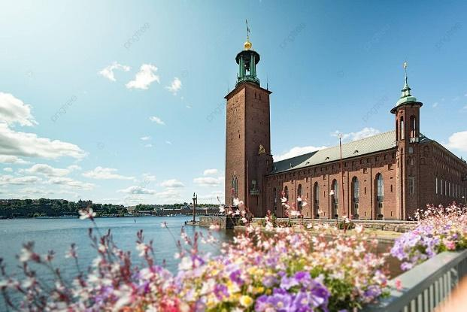
Sau đó, Quý khách khởi hành tới Thành phố Stockholm (cách Orebro 203km ~ 02.55’) - là một thành phố rất sôi động, là một nơi có cả kiến trúc Thụy Điển hiện đại làm bằng đồng thép, đi song song với những tòa tháp trong truyện cổ tích, một Cổ trấn (Gamla Stan) làm say đắm lòng người với vô số không gian xanh. Hơn 30% khu vực trong thành phố là kênh đào và 30% khác là các công viên và không gian xanh, đem lại cho Stockholm khí hậu trong lành và là buồng phổi lớn nhất của bất cứ thủ đô nào ở châu Âu
18.30: Ăn tối tại nhà hàng.
Nghỉ đêm tại khách sạn 4* tại Stockholm

NGÀY 07 | STOCKHOLM – NGỦ ĐÊM DU THUYỀN (ĂN SÁNG, TRƯA, TỐI)
Sáng: Quý khách ăn sáng tại khách sạn. Quý khách tham quan Stockholm
- Bảo tàng tàu thuỷ Vasa (vé vào trong) – Vasa là một chiếc thu yền của Hoàng gia Thủy Điển dưới thời Vua Adolphus, nó vẫn còn nguyên vẹn đến 95% sau khi đã nằm trong nước 333 năm.
- Parliament Buidling – Toà nhà quốc hội: Là nơi làm việc của Riksdag – Quốc hội Thụy Điển, tòa nhà tọa lạc trên đảo Helgeandsholmen, ngay trung tâm thủ đô Stockholm. Công trình được xây dựng vào cuối thế kỷ 19 theo phong cách Tân cổ điển kết hợp Baroque, nổi bật với mặt tiền trang nghiêm, các cột đá lớn và tượng điêu khắc tinh xảo.
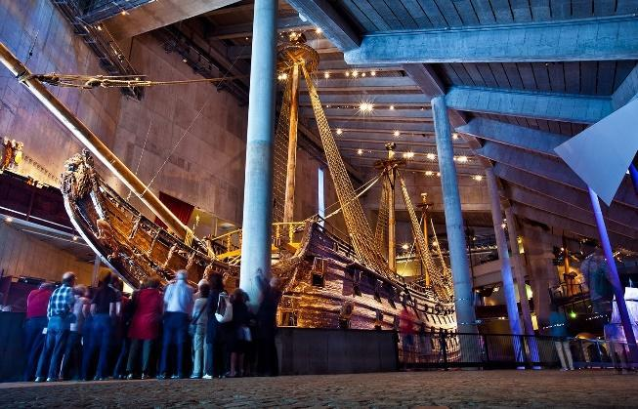
- Chụp ảnh bên Cung điện Hoàng gia là nơi là du khách có thể chiêm ngưỡng sự độc đáo của nơi cư trú của hoàng gia châu Âu. Cung điện được xây dựng theo phong cách baroque do kiến trúc sư Nicodemus Tessin và xây dựng như một cung điện La Mã. Cung điện có hơn 600 phòng chia giữa bảy tầng với căn hộ đối mặt với thành phố và phòng khách nhỏ hướng về phía sân bên trong.
Trưa: Quý khách ăn trưa tại nhà hàng
- Tòa thị chính Stockholm : Tòa nhà này nổi tiếng với Sảnh vàng – nơi trưng bày đồ chạm, khảm bằng vàng và pha lê, Sảnh xanh – nơi hàng năm vẫn diễn ra lễ trao giải Nobel danh giá của các hạng mục còn lại với sự hiện diện của đức Vua Thụy Điển.
- Cung điện Drottningholm - Cung điện Drottningholm là nơi của hoàng thất du khách có thể tham quan khu vườn xung quanh cung điện (chụp ảnh bên ngoài).
- Gamla Stan - Thị trấn cổ Gamla Stan: Nằm ở vị trí trung tâm của Thụy Điển, Gamla Stan luôn giữ được sự quyến rũ của mình bởi mê cung những con hẻm hẹp, những tòa nhà bằng đá từ thế kỷ 17, 18.
Sau đó đoàn di chuyển ra bến cảng, làm thủ tục lên du thuyền để đi TALLINN, ESTONIA
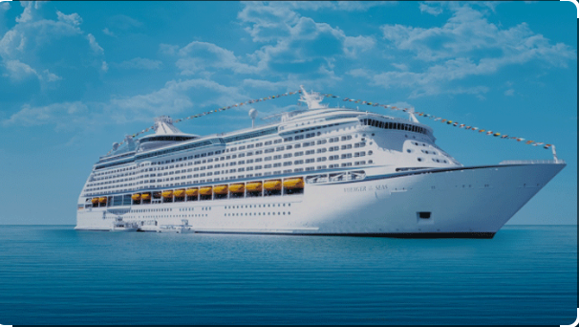
Quý khách được trải nghiệm dịch vụ trên tàu Bắc Âu hiện đại với sức chứa từ 1800-3000 chỗ; Du khách có thể trải nghiệm các hoạt động vui chơi giải trí khác nhau: nhà hàng, quán bar, nhảy disco, cửa hàng miễn thuế, casino,.
Quý khách dùng buffet tối và Nghỉ ngơi trên du thuyền.

NGÀY 08 | TALLINN -THỊ TRẤN CỔ TÍCH TRÊN VÙNG BIỂN BALTIC  (ĂN SÁNG, TRƯA, TỐI)
Sáng: Quý khách ăn sáng trên tàu, Tàu cập bến Tallinn, Estonia thủ đô của Estonia là điểm đến hoàn hảo nếu bạn muốn kết hợp những tiện nghi của thế giới hiện đại, cuộc sống về đêm với khung cảnh văn hóa phong phú trong bối cảnh lịch sử địa phương.
- Phố cổ Tallinn: Ẩn mình giữa thành phố nhộn nhịp Tallinn là phố cổ đầy mê hoặc, Di sản Thế giới được UNESCO công nhận đã đứng vững trước thử thách của thời gian trong nhiều thế kỷ. Những con đường lát đá cuội, kiến ​​trúc thời Trung cổ và những khoảng sân ẩn sẽ đưa du khách đến thời đại của các hiệp sĩ, thương nhân và hội đoàn, mang đến cái nhìn thoáng qua về lịch sử và văn hóa phong phú của Estonia.
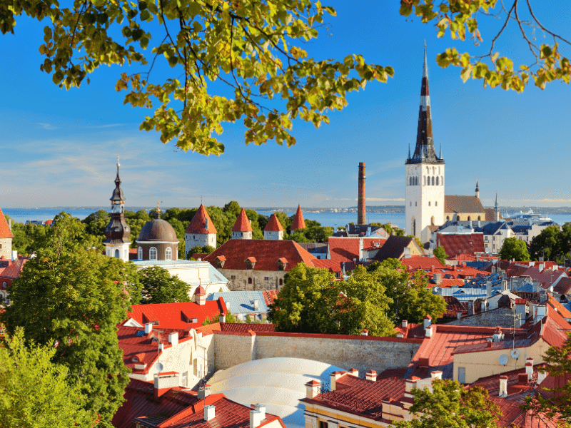
- Ngõ Catherine tên chính thức là Ngõ Monk, là một con phố nhỏ nằm ẩn mình trong phố cổ Tallinn, nơi bạn phải ghé khi du lịch Tallinn.
- Tòa thị chính Ở trung tâm phố cổ là quảng trường Tòa thị chính, trung tâm của thành phố. Tại đây, bạn có thể tìm thấy nhiều nhà hàng, quán bar, cửa hàng lưu niệm, quầy đổi tiền, v.v. Trong những tháng mùa đông trước Giáng sinh, Quảng trường cũng tổ chức các phiên chợ Giáng sinh rất quyến rũ.
- Bảo tàng Hàng Hải (chụp hình bên ngoài)
Trưa: Quý khách ăn trưa tại nhà hàng
Sau đó, Xe và HDV đưa đoàn đi thăm quan
- Nhà thờ Alexander Nevsky - Nhà thờ có mái vòm hình củ hành ngoạn mục này nằm trên đỉnh đồi Toompea là nhà thờ Chính thống giáo của Estonia và là nhà thờ lớn nhất, sang trọng nhất ở Tallinn
- Nhà thờ Mary Cathedral
- Cung điện Kadriorg - Cung điện được Sa hoàng Nga Peter Đại đế xây dựng từ hơn 300 năm trước. Ngày nay, bạn có thể dạo quanh các lối đi để thăm thú công viên, ao thiên nga, vườn hồng, vườn Nhật Bản cũng như một số bảo tàng
Tối: Quý khách ăn tối tại nhà hàng
Nghỉ đêm tại khách sạn 4*

NGÀY 09 | TALLINN, ESTONIA – PORVOO - HELSINKI (ĂN SÁNG, TRƯA, TỐI)
Sáng: Quý khách ăn sáng tại khách sạn và làm thủ tục trả phòng
Xe và HDV đưa quý khách di chuyển ra bến phà Tallinn (Terminal D) để làm thủ tục lên phà đến Helsinki, thủ đô của Phần Lan.
Tàu cập bến Thủ đô Helsinki, Phần Lan
Sau đó xe và HDV đưa đoàn đi ăn trưa. Sau đó, xe đưa quý khách đi tham quan thị trấn có từ thời trung cổ Porvoo. Porvoo là một thành phố nằm ở miền Nam Phần Lan, khoảng 50 km về phía đông của thủ đô Helsinki. Porvoo là thành phố lớn thứ 7 của Phần Lan, nằm bên bờ sông Porvoo và là một trung tâm văn hóa và thương mại quan trọng của khu vực đó.
- Nhà thờ Porvoo Cathedral nằm ở trung tâm của khu phố cổ Porvoo và là một trong những tòa nhà có kiến trúc đặc biệt và ấn tượng nhất ở Phần Lan; dạo chơi ngắm những căn nhà gỗ đỏ được bảo tồn nguyên vẹn dọc bờ sông Porvoonjoki. Những ngôi nhà màu đỏ này được sơn vào những năm thế kỷ 18 để chào mừng chuyến viếng thăm của Vua Gustav III của Thụy Điển. Hiện nay, nó đã trở thành điều đặc biệt, luôn được nhớ tới đầu tiên khi nhắc về Porvoo.
Tối: Quý khách ăn tối tại nhà hàng
Nghỉ đêm tại khách sạn 4*

NGÀY 10 | HELSINKI - SÂN BAY (ĂN SÁNG, TRƯA)
Sáng: Quý khách ăn sáng tại khách sạn và làm thủ tục trả phòng
Sau đó đoàn tham quan Helsinki – thủ đô Phần Lan
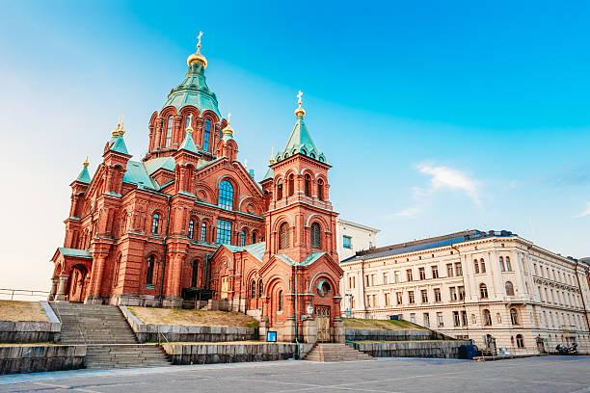
- Nhà thờ Uspenski - Nhà thờ đỏ hay còn gọi là nhà thờ chính thống giáo Uspenski, là nhà thờ được xây chủ yếu bằng gạch đỏ nằm ở xát rìa khu phố chính của thành Helsinki. Nhà thờ này chịu ảnh hưởng của văn hóa Nga trong một phần lịch sử của đất nước Phần Lan.
- Helsinki Market Square Tọa lạc tại Cảng Nam ở một đầu của Công viên Esplanade, Quảng trường Chợ là khu chợ quốc tế và nổi tiếng nhất của Helsinki. Các gian hàng ở đây bán thực phẩm và đồ ăn ở chợ truyền thống cũng như đồ thủ công và đồ lưu niệm
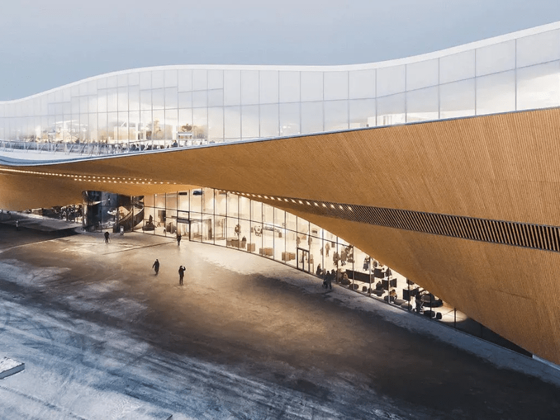
- Sibelius Monument: Một trong những bức tượng nổi tiếng nhất của Helsinki và là điểm thu hút khách du lịch chính, tưởng niệm nhà soạn nhạc nổi tiếng thế giới Jean Sibelius.
- Công viên Sibelius - được xây dựng để tưởng nhớ nhà soạn nhạc người Phần Lan Jean Sibelius (1865-1957). Công viên nằm cạnh bờ biển cùng khu đài tưởng niệm này là một trong những điểm tham quan lớn của thành phố Helsinki.
- Chụp ảnh bên ngoài Dinh Tổng thống, Tòa nhà Quốc hội
12h30: Quý khách ăn trưa tại nhà hàng, tự do mua sắm
15h30: Xe đưa Quý khách ra sân bay làm thủ tục check in lấy vé kí gửi hành lí lên chuyến bay TK1764
Chuyến bay dự kiến:
4 TK1764 HELIST 1935 2320
5 TK 164 ISTHAN 0205 1525
Quý khách nghỉ ngơi trên máy bay và transit tại sân bay Istanbul

NGÀY 11 | HÀ NỘI,VIỆT NAM
15:20: Quý khách về tới sân bay Nội Bài, Xe và HDV đưa quý khách về điểm hẹn ban đầu Rạp Xiếc Trung Ương. HDV chia tay và hẹn gặp lại quý khách .
(Quý khách transit tại Istanbul sau đó đoàn nối chuyến về Việt Nam)
****************************

GIÁ TRÊN BAO GỒM:
- Vé máy bay HANOI - COPENHAGEN //HELSINKI – HANOI của Turkish Airlines (30kg kí gửi + 7kg xách tay)
- Lệ phí sân bay các nước, phụ thu nhiên liệu và bảo hiểm hàng không.
- Nghỉ khách sạn 4* tiêu chuẩn Châu Âu (2 người / phòng, nếu lẻ nam hoặc nữ sẽ xếp phòng 3 người)
- Ăn các bữa theo chương trình
- Xe ô tô máy lạnh đưa đón đoàn theo chương trình.
- Lệ phí thăm quan thắng cảnh, vui chơi giải trí theo chương trình (vào cửa 1 lần): bảo tàng Vasa, vé thuyền kênh Copenhagen, vé xe lên Cầu Oresund Bridge
- Hướng dẫn viên tiếng Việt chuyên nghiệp đi theo đoàn từ Việt Nam
- Quà tặng của Công ty Du lịch: Mũ vải, Vỏ hộ chiếu.
- Bảo hiểm du lịch toàn cầu với mức bồi thường tối đa: 50,000USD/ khách/ vụ.
- Dịch thuật hồ sơ, lệ phí visa:
- Thuế khách sạn tại Châu Âu
- 01 đêm ngủ tàu từ Stockholm đi Tallinn, Estonia
- Phà chặng từ Tallin – Helsinki
- Hóa đơn VAT theo quy định của bộ Tài chính.
GIÁ TRÊN KHÔNG BAO GỒM:
- Phí làm hộ chiếu còn hạn trên 6 tháng tính từ ngày kết thúc tour.
- Visa nhập cảnh lại Việt Nam cho khách mang quốc tịch nước ngoài.
- Phụ thu nghỉ phòng đơn. Trường hợp khách đăng ký đi lẻ 1 mình, nếu đoàn khởi hành có 2 khách lẻ Nam hoặc 2 khách lẻ Nữ chúng tôi sẽ linh động ghép vào thành 1 phòng twin, trong trường hợp không có khách lẻ nào khác để ghép với quý khách, quí khách vui lòng đóng phí phòng đơn.
- Chi phí cá nhân như: đồ uống, điện thoại, giặt là quần áo, hành lý quá cước…
- Các chi phí khác không có trong chương trình.
- Tiền bồi dưỡng cho hướng dẫn và lái xe ở các nước (8 EUR/khách/ngày)
LƯU Ý
- Hộ chiếu (còn hạn 6 tháng tính từ ngày đi)
- Trẻ em 02 – 12 tuổi ngủ chung giường với bố mẹ
+ Trẻ em từ 2 đến dưới 12 tuổi: 90% giá tour người lớn (ngủ chung giường với bố/mẹ). Đặc biệt lưu ý: trẻ em ngủ chung giường với bố mẹ. Mỗi gia đình chỉ được kèm 1 trẻ em, trẻ em thứ 2 đóng bằng giá người lớn để có tiêu chuẩn giường riêng
+ Trẻ em dưới 2 tuổi: 35% giá tour trọn gói người lớn.
- Chương trình chính thức được xác nhận trước ngày khởi hành 1-2 ngày.
ĐIỀU KIỆN CỦA CHƯƠNG TRÌNH :
- Đây là chương trình khuyến mại, số lượng có hạn nên ngay sau đăng ký, Quý khách vui lòng đặt cọc 30 triệu/khách. Và thanh toán nốt số tiền còn lại trước ngày khởi hành là 2 tuần.
- Trong trường hợp đoàn khởi hành vào các dịp diễn ra hội chợ lớn tại Châu Âu. Khách sạn sẽ được bố trí ở các địa điểm lân cận, phù hợp nhưng vẫn đảm bảo điểm tham quan và đảm bảo khách sạn 4*. Khách sạn có thể thay đổi đến ngày cuối cùng do khách sạn không đủ phòng hoặc lượng khách tăng, chúng tôi sẽ thay đổi khách sạn nhưng vẫn đảm bảo khách sạn 4*
- Chương trình có thể thay đổi phụ thuộc vào điều kiện thời tiết, điều kiện giao thông ở các nơi nhưng đảm bảo vẫn thực hiện đủ các điểm tham quan trong chương trình, các điểm tham quan có thể không theo thứ tự trong chương trình.
ĐIỀU KIỆN CỦA CHƯƠNG TRÌNH KHUYẾN MẠI:.
- Trong trường hợp đoàn khởi hành vào các dịp diễn ra hội chợ lớn tại Châu Âu. Khách sạn sẽ được bố trí ở các địa điểm lân cận, phù hợp nhưng vẫn đảm bảo điểm tham quan và đảm bảo khách sạn 4*. Khách sạn có thể thay đổi đến ngày cuối cùng do khách sạn không đủ phòng hoặc lượng khách tăng, chúng tôi sẽ thay đổi khách sạn nhưng vẫn đảm bảo khách sạn 4*
- Chương trình có thể thay đổi phụ thuộc vào điều kiện thời tiết, điều kiện giao thông ở các nơi nhưng đảm bảo vẫn thực hiện đủ các điểm tham quan trong chương trình, các điểm tham quan có thể không theo thứ tự trong chương trình.

